«Сальмонеллез»
Детское поликлиническое отделение №12 СПб ГБУЗ ГП №37

Сальмонеллез – инфекционное заболевание, вызываемое бактериями рода Salmonella.
Источник сальмонеллеза
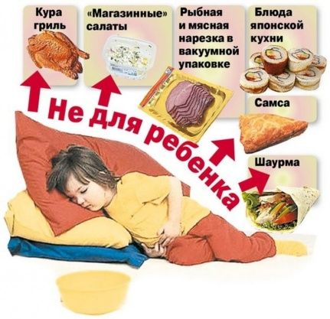
Источниками бактерий сальмонеллеза могут быть вода, продукты, а также люди и животные, в организме которых находятся активные бактерии сальмонеллы. Вот основные продукты, при употреблении которых следует соблюдать особую осторожность:
- Птица
- Сырое мясо
- Готовые мясные продукты
- Яйца
- Непастеризованное молоко
- Кондитерские изделия с кремом
Передача сальмонеллеза
В большинстве случаев причиной появления сальмонеллеза является употребление зараженной пищи. Также сальмонеллез может возникнуть в результате несоблюдения правил личной гигиены, особенно на кухне и в ванной комнате. Как передается сальмонеллез от человека к человеку? Например, вы забыли помыть руки, и в результате инфекция передастся не только вам, но и людям, с которыми вы взаимодействуете.
Как проявляются симптомы сальмонеллеза?
Сальмонеллез, инкубационный период которого составляет 72 часа, обычно сопровождается такими симптомами, как озноб, жар, боли в животе, диарея, рвота, тошнота и головная боль. Степень тяжести заболевания может быть легкой, средней и тяжелой и зависит от уровня интоксикации и обезвоживания.
Профилактика сальмонеллеза
Не стоит полностью отказываться от употребления в пищу продуктов животного происхождения, чтобы обезопасить себя и свою семью от заражения бактериями сальмонеллы. Нужно лишь соблюдать правила гигиены и правильного приготовления пищи. Есть много способов избежать заражения сальмонеллезом и не допустить его распространения. Важно соблюдать следующие правила:
- тщательно мойте руки с мылом перед приготовлением пищи, перед едой, после прогулки на улице и посещения туалета, после ухода за животными;
- не приобретайте пищевые продукты с истекшим сроком годности, сомнительного качества и не прошедшие сертификацию;
- пользуйтесь разными разделочными досками и ножами для сырого мяса и овощей, сыров и хлеба;
- обязательно кипятите свежее молоко, не прошедшее пастеризацию;
- перед употреблением мойте куриные яйца (перепелиные, утиные);
- не употребляйте в пищу сырые яйца, яичницу-глазунью, яйца всмятку;
- не оставляйте приготовленные блюда при комнатной температуре дольше 2 часов;
- избегайте контакта между готовыми и сырыми продуктами;
- при готовке мясных блюд выдерживайте достаточное время температурного воздействия для уничтожения возбудителей заболеваний;
- всегда подвергайте готовые продукты, хранившиеся в холодильнике более суток, термической обработке перед употреблением.
Соблюдайте эти простые правила и будьте здоровы!

Врач педиатр ДШО ДПО №12
Поздоровкина А.С.

